Краткая информация по фондам базы «Коробовка»,
на которую есть бронь на время слета 13-14 июня 2015г.:

номера ЛЮКС/3шт - (номера 2х комнатные) - 450грн/сутки,
если будут располагаться 6/8 человек, цена будет индивидуальной.
2х местные номера/6шт - 170гр/сутки
номер ПОЛУЛЮКС/1шт - (номер 2х местный) - 200грн/сутки
номер с 4мя кроватями/2шт - 80грн/с человека
Размещение палатки на территории базы:
большая палатка - 50грн/сутки
маленькая палатка - 30грн/сутки
Размещение автотрансорта:
авто - 20грн/сутки
авто/лодка - 30грн/сутки
Наличие лодок: 6шт Лодки без моторов!!! Моторов в аренду на базе нет!!!
Прогресс, МКМ, Южанки - от 100грн/сутки
ДОМИКИ ОТДЫХА И АРЕНДУ ЛОДОК УЖЕ МОЖНО БРОНИРОВАТЬ НА ФАМИЛИИ ПО ТЕЛЕФОНУ
067 738 39 97 Надежда Васильевна
Призовой фонд
Главный приз фестиваля подводное ружье Пеленгас Эко с новой рукоятью
katrangun.prom.ua/p68189850-new-nedorogoe-podvodnoe.html
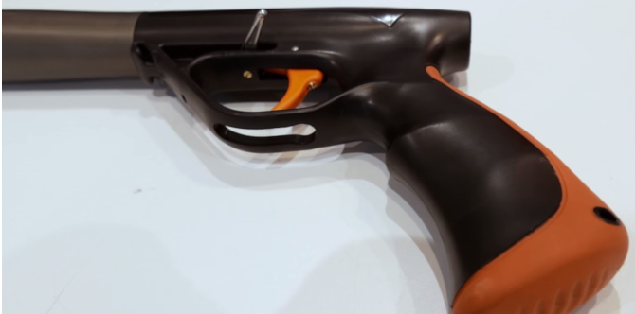
Которое будет разыгрываться в самом начале фестиваля случайным образом через random.org
Таким образом исключается всякая возможность подтасовать результаты и ставит в одинаковые условия всех участников слета новичков подводников и профи. Так что не опаздывайте на открытие фестиваля! у Вас есть реальная возможность выиграть ружье.
Остальные призы будут пронумерованы и будут вручаться таким же случайным образом, выбрать свой приз приоритетное право обладает тот у кого Вес одного экземпляра рыбы больше.
Пока что из остальных призов известны:
- Три фонаря «Акватек» на маску
katrangun.prom.ua/p9195550-podvodnyj-fonar-krepleniem.html
- Три жилетки «Калкан»
katrangun.prom.ua/p64087024-razgruzka-dlya-podvodnoj.html
- Два буя «Калкан»
katrangun.prom.ua/p64089900-buj-dlya-podvodnoj.html
- Два марсельских пояса «Калкан»
katrangun.prom.ua/p36418776-marselskij-poyas-dlya.html
- 5 наконечников Калкан БЛАТНОЙ
- 10 безопастных заряжалок
katrangun.prom.ua/p72872412-nakonechnik-dlya-podvodnyh.html
Вот призы от Марлин и термобелья Сatch
1. Носки Marlin ANATOMIC, черн., неоп., 5mm, 42/43 (если нужно будет потом размер поменяем) - 1 пара
2. Нож Marlin TRITON stainless steel - 1 шт.
3. Маска Marlin FRAMELESS EXCEL BLACK - 1 шт.
4. Трубка Marlin MATTE BLACK - 1 шт.
5. Кобура Marlin NEOPRENE HOLDER - 1 шт.

